Tiết 3: Toán
Ôn tập về hình học và đo lường (T2)
Bài 4 -7
I. YÊU CẦU CẦN ĐẠT
1. Năng lực đặc thù
- Ôn tập tổng hợp các kiến thức về hình học và đo lường đã học từ lớp 3.
2. Năng lực chung
- Năng lực giao tiếp, hợp tác: Trao đổi, thảo luận với giáo viên và bạn bè để thực hiện các nhiệm vụ học tập.
- Năng lực giải quyết vấn đề và sáng tạo: Sử dụng các kiến thức đã học ứng dụng vào thực tế, tìm tòi, phát hiện giải quyết các nhiệm vụ trong cuộc sống.
3. Phẩm chất
- Chăm chỉ: Chăm học, ham học, có tinh thần tự học; chịu khó đọc sách giáo khoa, tài liệu và thực hiện các nhiệm vụ cá nhân.
- Trung thực: trung thực trong thực hiện giải bài tập, thực hiện nhiệm vụ, ghi chép và rút ra kết luận.
- Rèn luyện tính cẩn thận, chính xác.
II. ĐỒ DÙNG DẠY HỌC
- Bộ đồ dùng dạy, học Toán 4. Thước thẳng, ê ke, mô hình nhiệt kế.
III. CÁC HOẠT ĐỘNG DẠY HỌC
A. KHỞI ĐỘNG  - HS thi kể các hình, các góc đã học  B. THỰC HÀNH, LUYỆN TẬP  Nhiệm vụ 4: Hoàn thành BT4  Đọc nhiệt độ ghi trên mỗi nhiệt kế sau:  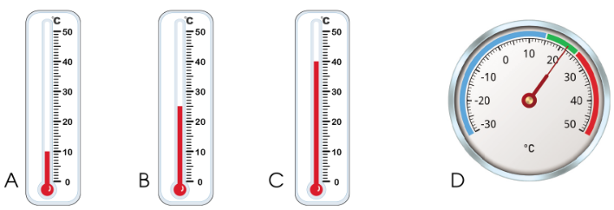  - GV cho HS làm bài cá nhân, quan sát, nhận biết số ghi trên mặt nhiệt kế và đọc nhiệt độ.  - GV cùng HS đọc nhiệt độ của từng nhiệt kế.  + Bài 4 củng cố KT gì?  Nhiệm vụ 5: Hoàn thành BT5  Chọn thẻ ghi cân nặng thích hợp với mỗi hình vẽ sau:  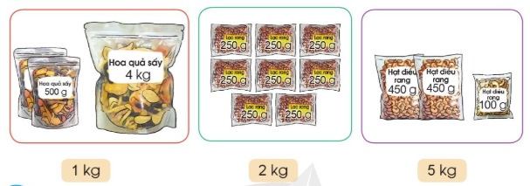  - GV cho HS làm bài cá nhân, đọc số đo cân nặng trên mỗi sản phẩm, tiến hành tính toán để chọn thẻ ghi thích hợp.  - GV mời 3 HS đọc kết quả, cả lớp nhận xét.  - GV chữa bài.  Nhiệm vụ 6: Hoàn thành BT6  Chọn đáp án đúng.  Mỗi bể chứa số lít nước thải là:  A. 4 000l B. 6 000l C. 9 000l D. 12 000l  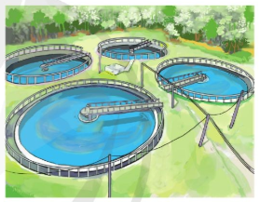  - GV cho HS làm bài cá nhân, thực hiện tính toán và chọn đáp án đúng.  - GV gợi mở: Nếu 4 bể chứa được 36 000 l thì ta thực hiện phép tính gì để biết 1 bể chứa bao nhiêu lít nước thải?  - GV chữa bài, chốt đáp án đúng.  + Bài 5 củng cố KT gì?  C. VẬN DỤNG, TRẢI NGHIỆM  Hoàn thành BT7  - GV cho HS hoạt động nhóm 4 người, quan sát sơ đồ các gian hàng.  - GV hướng dẫn:  + Để tính diện tích mỗi gian hàng ta thực hiện đếm số ô vuông.  + Sau đó so sánh các số vừa tìm được để kết luận gian hàng nào có diện tích lớn nhất.  - GV chữa bài, chốt đáp án.  - Ôn tập kiến thức đã học.  - Hoàn thành bài tập trong SBT.  - Đọc và chuẩn bị trước Bài 3 – Ôn tập về một số yếu tố thống kê và xác suất | - HS chơi trò chơi.  - HS hoàn thành bài theo yêu cầu vào vở ghi.  - Kết quả:  A. 10$℃$  B. 25$℃$  C. 40$℃$  D. 22$℃$  - HS hoàn thành bài theo yêu cầu vào vở ghi.  - Kết quả:  Hoa quả sấy cân nặng 5 kg.  Lạc rang cân nặng 2 kg.  Hạt điều rang cân nặng 1 kg.  - HS nêu YC bài  - HS hoàn thành bài theo yêu cầu vào vở ghi.  - Kết quả:  Một bể chứa số lít nước thải là:  36 000 : 4 = 9 000 (l)  → Chọn C  - HS hoàn thành bài theo yêu cầu vào vở ghi.  - Kết quả  → Gian hàng gốm sử có diện tích lớn nhất.  - HS chú ý nghe, quan sát bảng và ghi vở.

